図 画 工 作 科 学 習 指 導 案

日 時 年 月 日（）
～
対 象 第 学年 組
授業者
会 場 図画工作室

１ 題材名 「夢の新製品～マイクロビットもつかってみたら？～」
A表現(1)イ(2)イ,B鑑賞(1)ア,〔共通事項〕(1)ア,イ

２ 題材の目標
（1）「知識及び技能」に関する目標
・自分の感覚や行為を通して，形や色、動き、奥行き、バランス、色の鮮やかさなどの造形的な特徴を理解する。
・「夢の新製品」を工夫してつくる活動を通して，表現方法に応じて材料や用具を活用するとともに全学年までの材料や用具などについての経験や技能などを総合的に生かしたり、表現に適した方法などを組み合わせたりするなどして表したいことに合わせて表し方を工夫して表す。（知識・技能）
- 「思考力・判断力・表現力」に関する目標
・「夢の新製品」を主題として表したいことを見付けることや， 形や色，材料などを生かしながら，どのように表すかについて考える。
・友人がつくった作品を鑑賞する活動を通して、表したいこと，いろいろな表し方などについて，感じ取ったり考えたりし，自分の見方や感じ方を深める。
（３）「学びに向かう力、人間性等」に関する目標
・主体的に表現する活動に取り組み、つくりだす喜びを味わうとともに、形や色に関わり楽しく豊かな生活を創造しようとする。

３ 評価規準
知知識及び技能 | 思思考力・判断力・表現力 | 主学びに向かう人間性
- 自分の感覚や行為を通して，形や色、動き、奥行き、バランス、色の鮮やかさなどの造形的な特徴を理解している。  - 「夢の新製品」を工夫してつくる活動を通して，材料や用具を活用するとともに全学年までの材料や用具などについての経験や技能などを総合的に生かしたり、表現に適した方法などを組み合わせたりするなどして表したいことに合わせて工夫して表している。 | - 「夢の新製品」を主題として表したいことを見付けることや， 形や色，材料などを生かしながら，どのように表すかについて考えている。  - 友人がつくった作品を鑑賞する活動を通して、表したいこと，いろいろな表し方などについて，感じ取ったり考えたりし，自分の見方や感じ方を深めている。 | - 「夢の新製品」を主題としてで表したいことを見付け、材料や用具などの特徴を生かしながらどのように表すかについて意欲的に取り組んでいる。（表現）  - 友人がつくった作品のよさを見付けながら楽しく鑑賞し、身近なプログラミングについて興味関心を広げている。

４ 題材について
- 題材観
例）本題材は、小学校学習指導要領(平成29年告示)
図画工作 「Ａ表現」(1) イ，(2) イ，「Ｂ鑑賞」(1) ア，〔共通事項〕(1) ア，(1) イを指導する。

「A表現」
（１）イ 絵や立体，工作に表す活動を通して，感じたこと，想像したこと，見たこと，伝え合いたいことから，表したいことを見付けることや，形や色，材料 の特徴，構成の美しさなどの感じ，用途などを考えながら，どのように主題 を表すかについて考えること
（２）イ 絵や立体，工作に表す活動を通して，表現方法に応じて材料や用具を活用するとともに，前学年までの材料や用具などについての経験や技能を総 合的に生かしたり，表現に適した方法などを組み合わせたりするなどして， 表したいことに合わせて表し方を工夫して表すこと
「Ｂ鑑賞」
（1）ア 親しみのある作品などを鑑賞する活動を通して，自分たちの作品，我が国や諸外国の親しみのある美術作品，生活の中の造形などの造形的なよさや美しさ，表現の意図や特徴，表し方の変化などについて，感じ取ったり考えたりし，自分の見方や感じ方を深めること
〔共通事項〕(1) ア，(1) イ
ア 自分の感覚や行為を通して，形や色などの造形的な特徴を理解すること。
イ 形や色などの造形的な特徴を基に，自分のイメージをもつこと。

を受けて設定した。また、プログラミング教育の分類B（学習指導要領に例示されてはいないが、学習指導要領に示される各教科等の内容を指導する中で実施するもの）であり、図画工作科学習の広がりや深まりのためにプログラミングを導入した。プログラミング環境マイクロビットを活用し、表したいことを工作に表す。児童は「あったらいいな」と思う新製品を考え、身近な材料の何をどのように使うかを考え表し方を工夫して表す。

(2)児童観 （例）
高学年になりより「思考力」をつかう内容が図画工作科でも増えている。絵や立体、鑑賞、造形遊び
どの領域でも「自分らしい発想」を発揮する力や「見通しをもって取り組む」力などが求められる。そ
の中で「これくらいでいいや」という力を尽くさない態度の児童や、「どうせ自分は下手だし」といよ
うな製作に自信をもって取り組めない児童がクラスに一定数いる。その実態を踏まえ、本題材は「夢の
新製品」という、今までに見たこともないような「あったらいいな」を実現する内容を設定した。児童
の自由な発想を認め、自信をつける機会と捉え、教師がファシリテーターとなり、題材に関するつぶや
きや、発想のヒントになるような交流が見られたら、全体に共有していく。そうすることで全体の士気
が上がり「楽しい」「もっとこうしてみたい」「こんなアイディアどうだろう」と工夫をどんどん重ねて
いけるような授業風土をつくっていく。また、プログラミング機器を題材に取り入れることにより、生
活で使用されているプログラミングを実体験として知る機会とし、図画工作科で培った力が、世の中の
どのような場面で役に立ち、生かされているかを体感できるようにする。

- 教材観
  - ワークシートの活用
第一次の段階から題材を通してワークシートを活用する。アイディアを言葉や絵で書いたり、共有したりするために有効である。また、振り返りをかける欄も設け、毎回の授業後に振り返ることにより、確実に学びが積み重なるようにしていく。

  - マイクロビットの経験
4学年時には本題材で使用するマイクロビットをつかって学校の85周年を祝う「飛び出すカード」を作成した。紙を切ったり、折ったりしてできる「飛び出す仕組み」を生かして、二つ折りにした紙を開くと立体的に形が飛び出てくるようなカードである。「学校の85周年を祝うため」という目的を挙げて、そこからイメージを広げて製作した。そして、そのカードに「光」や「音」をプログラミングでつけた。お祝いのイメージを広げるために、マイクロビットにある20個のライトが「花火」の形や「オメデトウ」の文字で点灯したりなど、「お祝い」のイメージから考えることが出来ていた。また、「音」もプログラミングし、「HAPPYBIRTHDAY」などのお祝いのイメージに合う明るい音楽をつけていた。このように4学年時に既習としてあるマイクロビットの機能を生かし、今回の「夢の新製品」をつくることにより、意欲的に、発想豊かに取り組めると考える。
  - 図画工作科×プログラミング
「この新製品のここが動いたらいいな」や「光ったらもっと本物の製品になりそう」となど、「夢の新製品」とマイクロビットは親和性が高いと考える。「新製品」のイメージに合わせて「動き」「光」「音」が入ることが児童にとって新たなイメージの源になり、工夫を重ねていくことのきっかけになればと考える。
  - 共同制作
本題材では2人～3人で製作に取り組む共同製作とした。グループはお互いの発想力が生かされるように授業者が普段の授業の様子から意図的に組む。グループでの話し合いをする中で「こんな製品があったらな」の意見を交流し、「○○のようにつくるためには□□の材料だったら良いのでは？」などとお互いの意見を交わす中でより良い工夫が生まれることと考える。また、プログラムを取り入れることは意欲的に取り組む一方で、機材トラブルは避けられない。そのトラブルもグループで話し合うことにより自分たちで解決できるようにする。

５ 題材の指導計画と評価計画 （５時間扱い）
時間 | 主な学習活動 | 評価の観点（評価方
１次  90分 | ・教科書を読んで「夢の新製品」の学習を知る。  ・グループで話し合いながらどのような「新製品」をつくるかのアイディアスケッチをする。  ・いろいろな材料をつかって工夫してつくる。 | 思－①  （ワークシート）  知―①（製作の様子・作品）  ―②（作品）
２次  90分 | ・マイクロビットの使い方を知る。  「サーボモーター」「光」「音」をつかってどのような工夫ができ  るか考える。  ・マイクロビットもつかって「夢の新製品」を工夫してつくる。 | 知―①（製作の様子・作品）  ―②（作品）
３次  90分  次 | ・「夢の新製品」の撮影（動画・写真）→フリップグリットで提出  ・説明カード  ・夢の新製品発表会 | 思－②  主－①  （鑑賞カード）

６学習の準備
児童 はさみ 「夢の新製品」につかう材料 タブレット端末
教師 色画用紙（12色）工作用紙 段ボール 針金 アルミホイル 割り箸 ペットボトル蓋など
マイクロビット20台 ワンタッチコネクトボード20台

７ 本 時 （全６時間中の第４時間目）

- 本時の目標
「夢の新製品」に合うようにイメージをし「サーボモーター」「光」「音」をプログラミングし、どのような工夫ができるか考え、いろいろな材料を工夫してつくる

(2) 展開（６０分授業）
 | ○学習活動 ・予想される児童の反応 | ◎指導上の留意点・配慮事項  ☆評価 知 思 主
導  入  10  分 | 〇４校時の振り返り  ・なるほど、あんなふうにマイクロビットを  使ったのだな。より「新製品」の感じが出る  な。  「夢の新製品」にどのような機能があったらいいかを考えて、マイクロビットや他の材料を工夫して使ってつくろう。  〇マイクロビットの「サーボモーター」「光」「音」などをつかって、夢の新製品のイメージに合うようにプログラミングしたり、形や色を工夫したりする。  ・このアンテナの部分が回ったら面白いな。  サ-ボモーターをつかって動くようにしてみよう。  ・これを飲むと未来へ行ける「ミラクルドリンク」だから、傾くと光がキラキラ光るようにしたい。  ・動かしたときに楽しい音楽が鳴ると、何度も持ちたくなるよね。見た感じも目立つように、金色のテープを貼りたいな。 | ◎本時の目標に迫るグループの作品を紹介する。  ・マイクロビットの操作でつまずいている児童がいたら、グループで話し合って、どこのプログラミングが出来ていないのかを考えられるようにする。  知―①（製作の様子・作品）  ―②（作品）  ◎「夢の新製品」に合った機能をプログラミングしていたり材料を工夫して使っていたりするグループはその都度紹介する。
展開
４０
分
まとめ  １０分 | 〇どのような新製品ができたかを発表する。  〇振り返り  〇まとめ | ◎マイクロビットがどのように使われて、どのような工夫をしているかを全体で共有する。  主－②  ふりかえりカード

８ 板書計画及び場の設定
○板書計画

夢の新製品

タブレット端末
筆記用具
準備

学習活動の流れ

- 開発途中の新製品を見てみ
よう。
- マイクロビットも工夫して
つかって、新製品がもっと
それらしくなるようにしよう。
- マイクロビットがどんなふう
に新製品に生かされているか
見てみよう。

めあて
「あったらいいな」と思う夢の新製品を友人とアイディアを出し合いながら考え、いろいろな材料を工夫してつかってつくろう

時間
１４：３０分まで

〇場の設定 図画工作室

段ボール
空き容器
色画用紙
工作用紙
針金
毛糸
割り箸
ペットボトル蓋
アルミホイル
など

児童3人
児童3人
児童3人

児童3人
児童3人
児童3人

児童3人
児童3人
児童3人

児童3人

入口
TV
黒 板

９ ワークシート
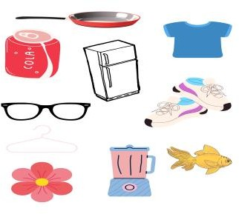
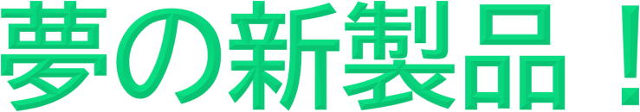

☆あなたはとある開発会社（世の中にない製品をつくる）の社員 です。さて、どんな製品をつくりますか？同じ会社の社員である「仲間」と一緒にアイディアを出し合って、自分一人では思いつ かないようなものや、アイディアを合体して「新製品」をつくりましょう。「あったらいいな」と思う「夢の新製品」を考え、今までつかったことあるいろいろな材料を工夫してつかってつくりましょう。
自由メモ欄

「夢の新製品」アイディアスケッチ

「夢の新製品」開発スケジュール

月/日 | 〇授業の予定 | ふりかえり  よくできた◎できた〇できなかった△
 | やったこと
 | 〇話し合い  〇アイディアスケッチ〇つくりはじめる | いろいろな材料を工夫し  てつくることができた
 |  | どのような新製品にするかを考えることが出来た
 |  | 友人と協力して考えたり、つくったりするところができた
 | 〇つくる  〇マイクロビットをつかって音・光・動きを入れて製品がもっとそれらしくなるように工夫する。 | いろいろな材料を工夫してつくることができた
 |  | どのような新製品にするかを考えることが出来た
 |  | 友人と協力して考えたり、つくったりするところができた
 | 〇仕上げ〇完成  〇夢の製品説明カード | いろいろな材料を工夫してつくることができた
 |  | どのような新製品にするかを考えることが出来た
友人と協力して考えた
り、つくったりするところができた
 |  | いろいろな材料を工夫してつくることができた
 |  | どのような新製品にするかを考えることが出来た
友人と協力して考えた
り、つくったりするところができた

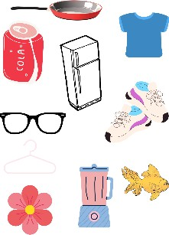
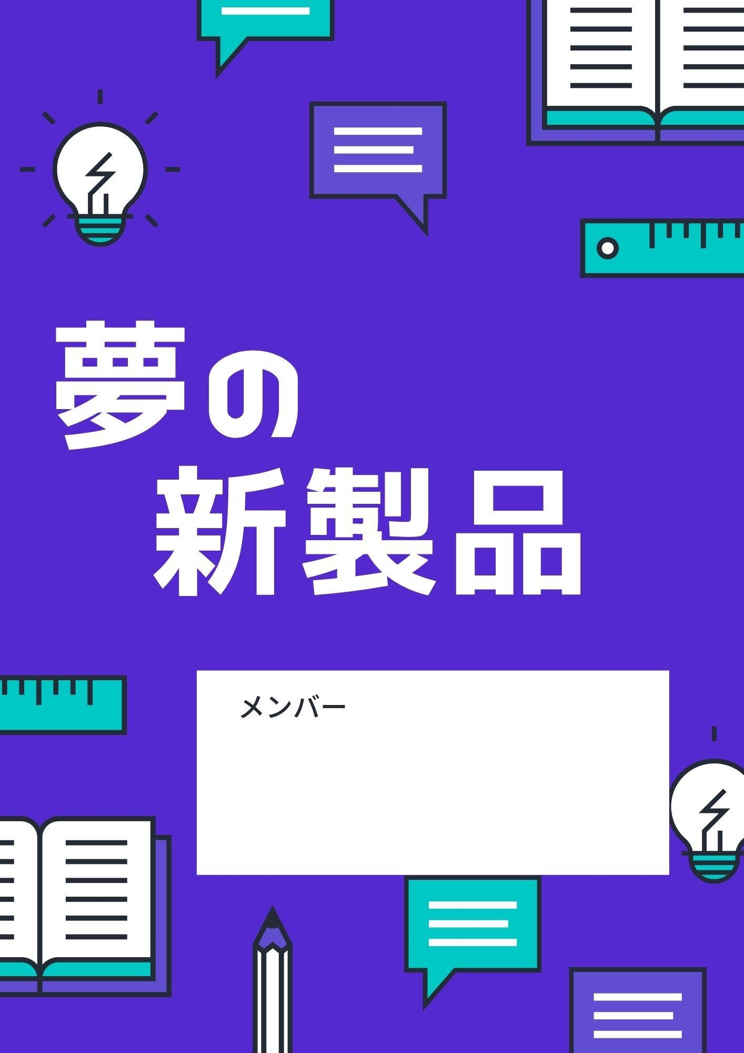

１０ 作品例
https://www.canva.com/design/DAE_-3FzNoU/ziRZjw2wOE6IP6WkRvWbNQ/watch?utm_content=DAE_-3FzNoU&utm_campaign=designshare&utm_medium=link&utm_source=publishsharelink
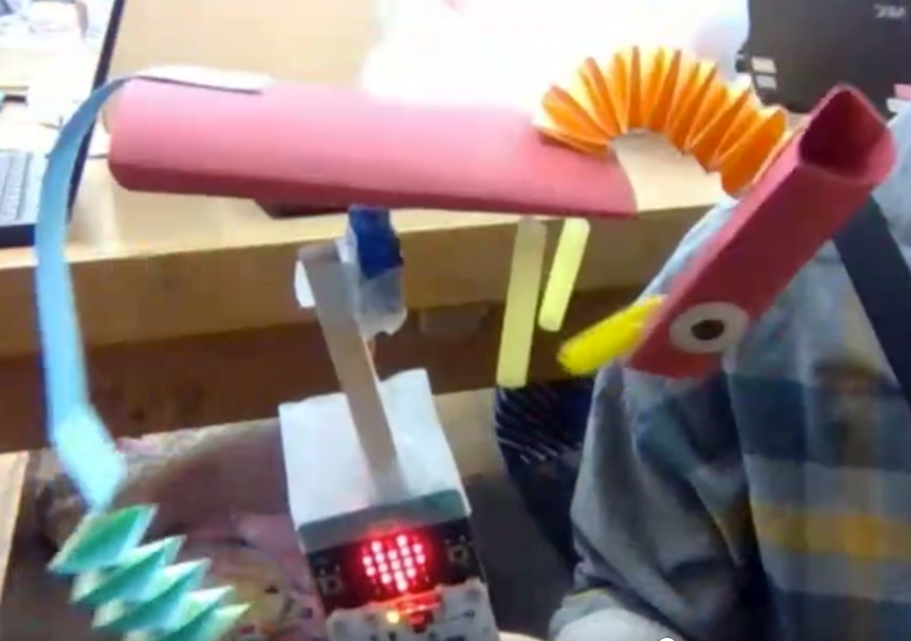
↑こちらのリンクから作品例の動画見られます。

ハッピーバード～幸せを教えてくれる新製品～
首をふりながら幸せをみつける「ハッピーバード新製品」です。幸せを見つけると「ピコーン！」という音と💗マークで教えてくれます。

